Inteligencia Artificial
Departamento de Ciencias de la Computación e Inteligencia Artificial
Curso 2019/2020 (Relación de Problemas Entregable)

Nombre: | Blanca Cano Camarero
DNI: | 75577392J
Grupo: | DGIIM | Subgrupo Prácticas | IA3

Se deberá subir una copia de este documento completada y en formato PDF en DECSAI desde el 16 de junio a partir de las 10:00 y con fecha límite el 18 de junio a las 10:00.

Ejercicio 1: (6 Puntos) Supongamos que el siguiente grafo representa un espacio de estados de un problema real. El número dentro de cada nodo representa el valor de la función h del nodo y el número sobre el arco el coste del operador. El único nodo de inicio es B. Los nodos objetivos son R y S.
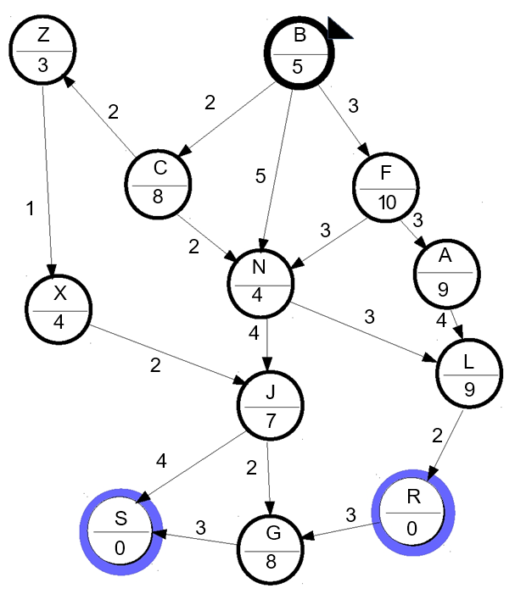
C

Usar los algoritmos de búsqueda especificados más abajo para resolver el problema anterior. En todos los casos ABIERTOS representará el conjunto de nodos que pueden ser explorados en la siguiente iteración del algoritmo de búsqueda. Y por supuesto, como en todos los algoritmos de búsqueda, el algoritmo termina cuando un nodo objetivo satisface la condición de terminación del propio algoritmo, y en ningún caso es necesario obtener todos los nodos objetivos.

Importante: En la búsqueda en anchura los nodos se deben expandir siguiendo el orden alfabético (por ejemplo, los sucesores del nodo B son L, M y Z en ese orden). En los otros dos algoritmos cuando se presente alguna situación de empate se aplicará de nuevo el orden alfabético para seleccionar los nodos. Esto es fundamental para que el ejercicio se pueda valorar correctamente, de no usar el criterio, los problemas no estarán bien resueltos.

Para cada algoritmo se pedirán cuatro datos:
- Secuencia de nodos: corresponde a la secuencia de nodos en el orden en el que salen de
- ABIERTOS.
- El objetivo alcanzado.
- El camino solución encontrado: secuencia de nodos del camino empezando en B.
- El coste de la solución encontrada. En el algoritmo de búsqueda en anchura no se usa el coste, pero el camino final tiene un coste, reflejarlo en la casilla correspondiente. Los otros dos algoritmos sí lo usan.

Algoritmo 1: Búsqueda en Anchura (1 punto)
Secuencia de nodos | - B C F N Z A J S (si antes de meterlo en abiertos comprueba que es solución).  - B C F N Z A J L X G S (Si comprueba si el nodo es solución al sacarlo de abierto)
Estado objetivo alcanzado | S
Camino solución | B N J S
Coste de la solución | 13

Insertar aquí documentación gráfica de la resolución manual:
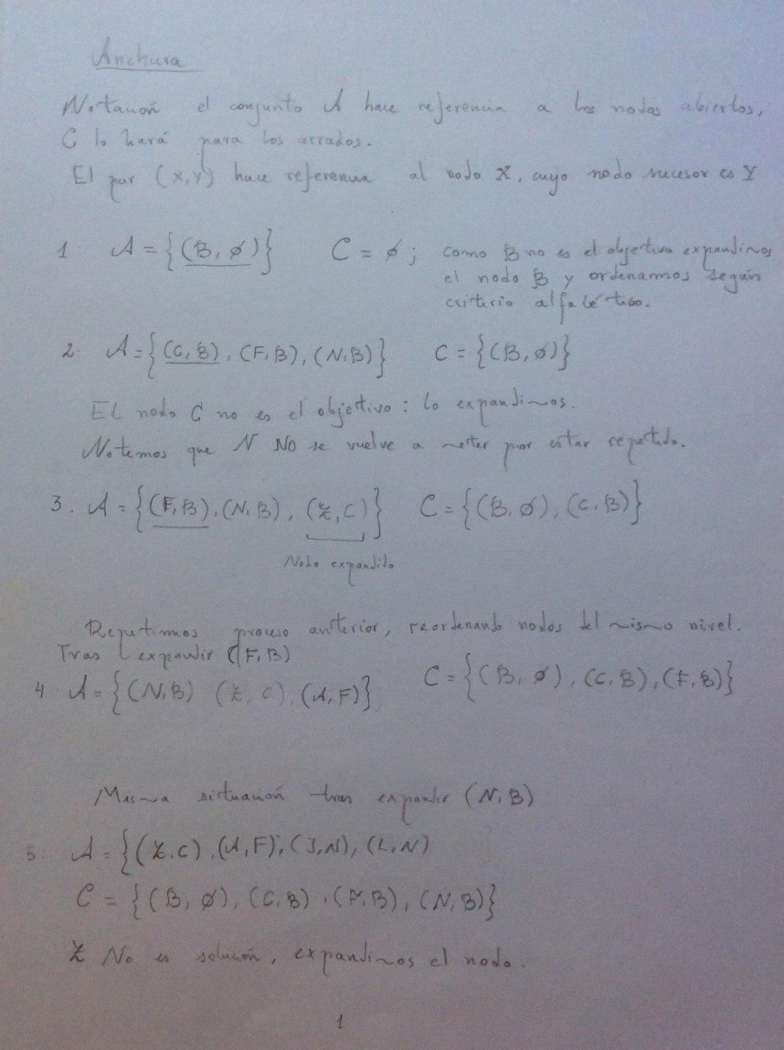
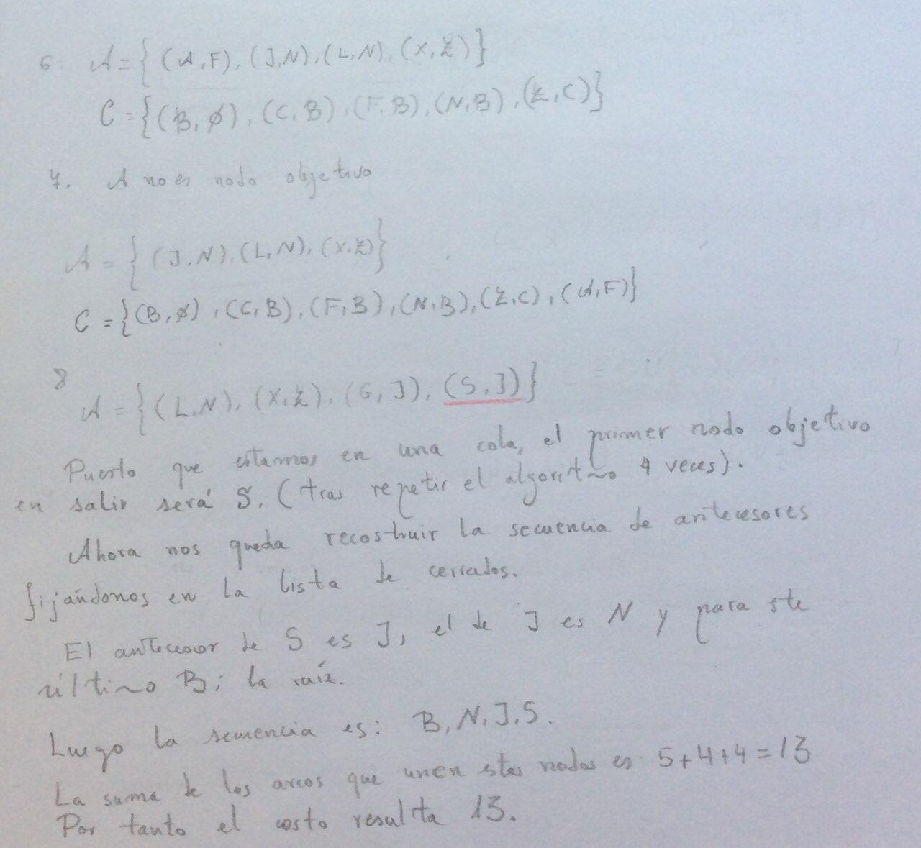

Algoritmo 2: Búsqueda Costo Uniforme (2 puntos)
Secuencia de nodos | B C F N Z X A J L G R
Estado objetivo alcanzado | R
Camino solución | B C N L R
Coste de la solución | 9

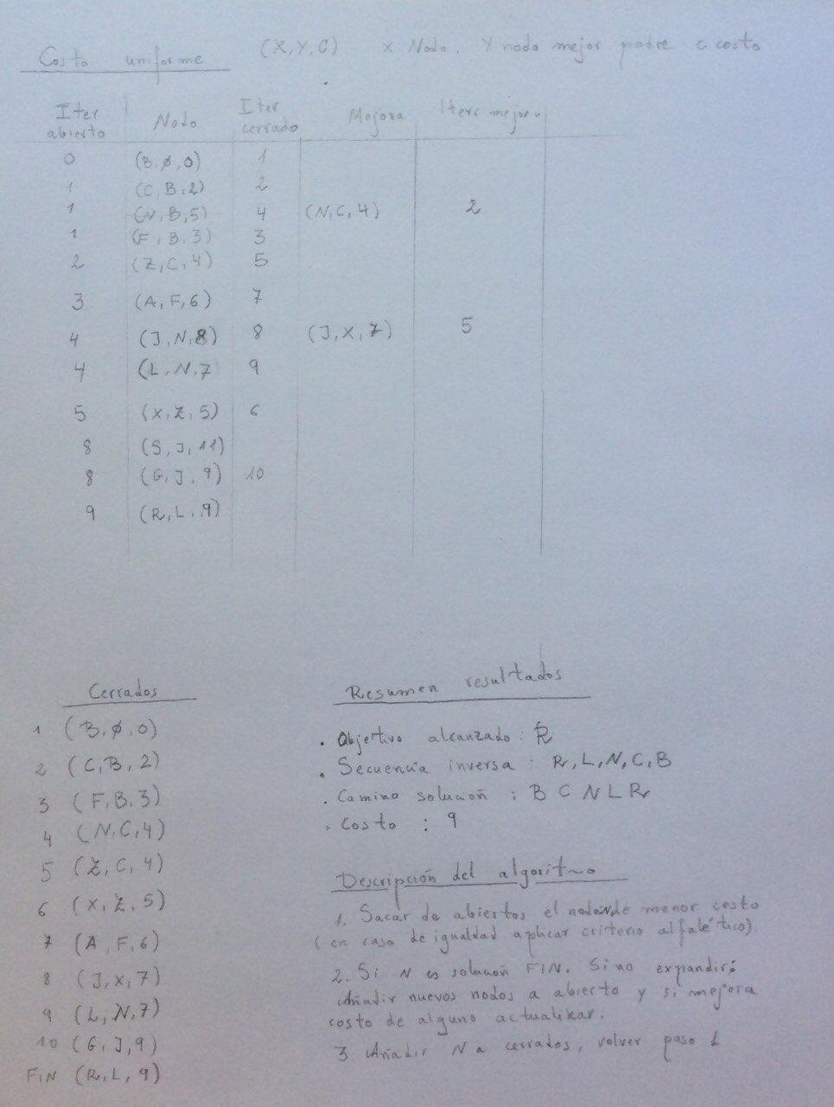

Algoritmo 3: Búsqueda A* (3 puntos)
Secuencia de nodos | B N C Z X F J S
Estado objetivo alcanzado | S
Camino solución | B C Z X J S
Coste de la solución | 11

Insertar aquí documentación gráfica de la resolución manual:

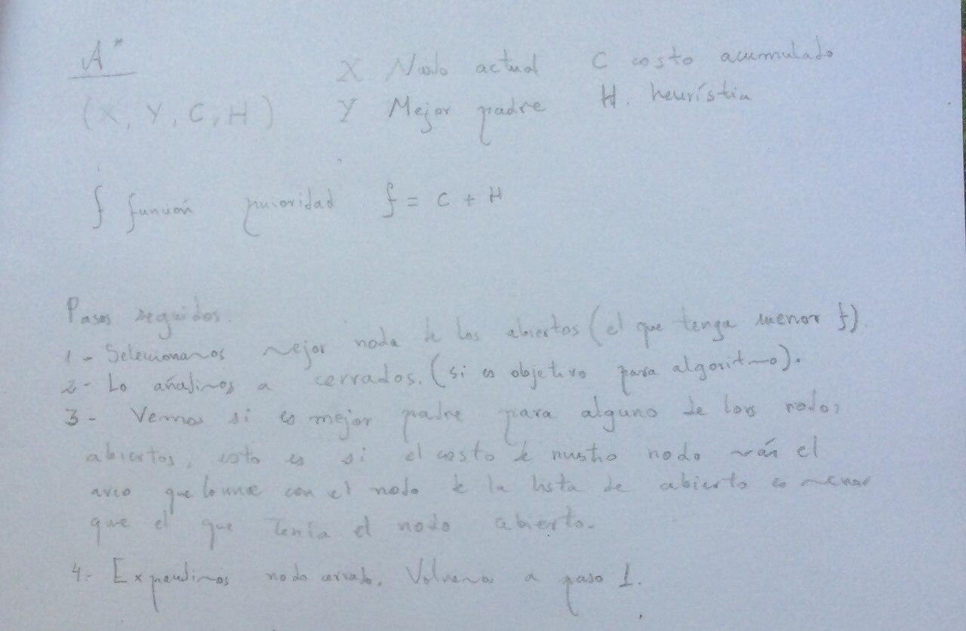

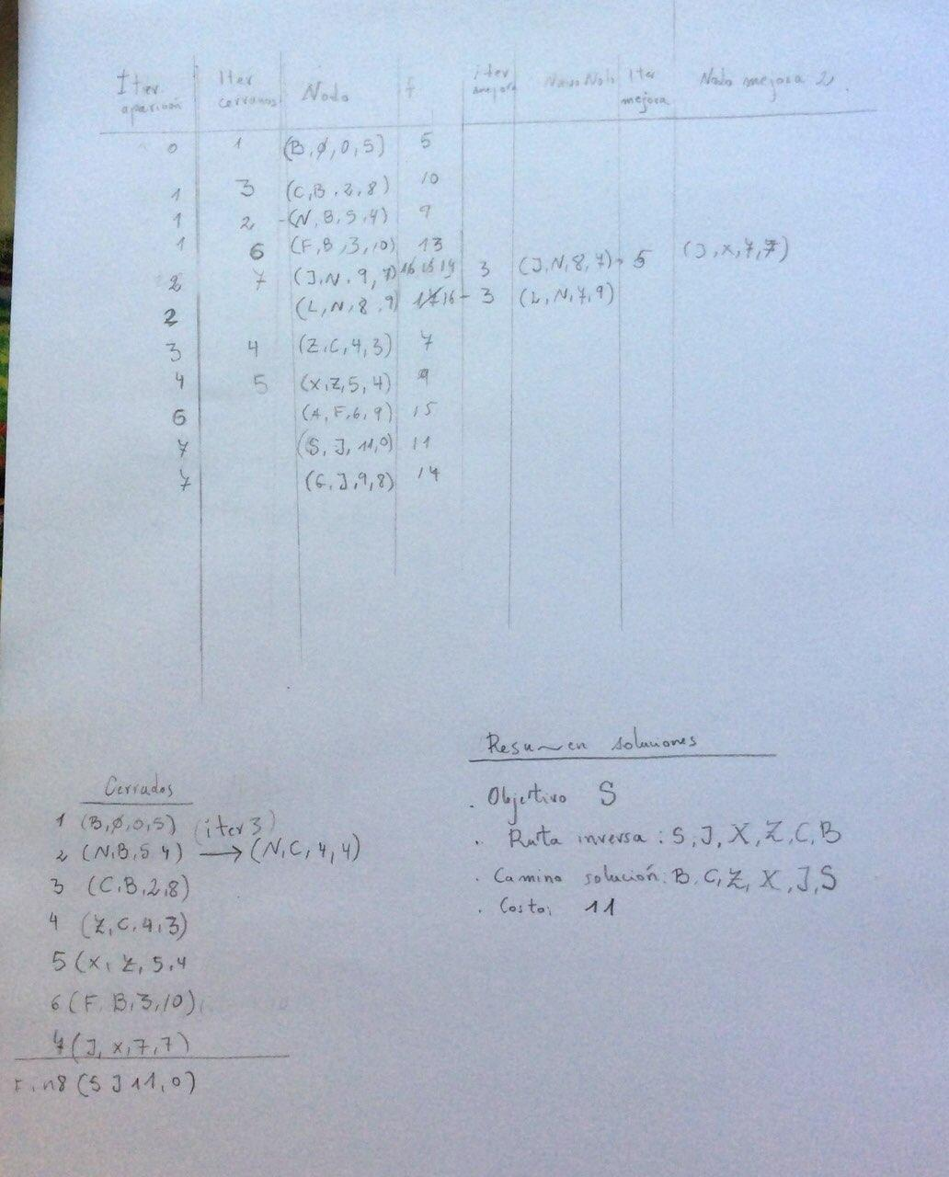

Ejercicio 2: (4 puntos) En la siguiente página se muestra un árbol de búsqueda para un determinado juego. Las capas de nodos MAX y MIN están especificadas en el lateral izquierdo de la imagen. Los nodos en forma de circulo representan los nodos interiores del árbol. Los nodos en forma de rectángulo representan estados terminales del juego y en los que se debe aplicar la función de evaluación estática o heurística. El valor heurístico asociado a cada nodo terminal se indica debajo de dicho nodo.

Se pide resolver el juego usando el algoritmo de poda alfa-beta. Es muy importante que en su resolución aparezcan claramente marcados los nodos terminales podados (con forma de rectángulo) (marcar con una "X" el interior del recuadro de aquellos nodos que no se evaluarán mediante su función heurística), así como el valor Minimax asociado al nodo de inicio, indicar también las podas que se hayan producido, si hubiese alguna, marcando con una cruz sobre los arcos podados.

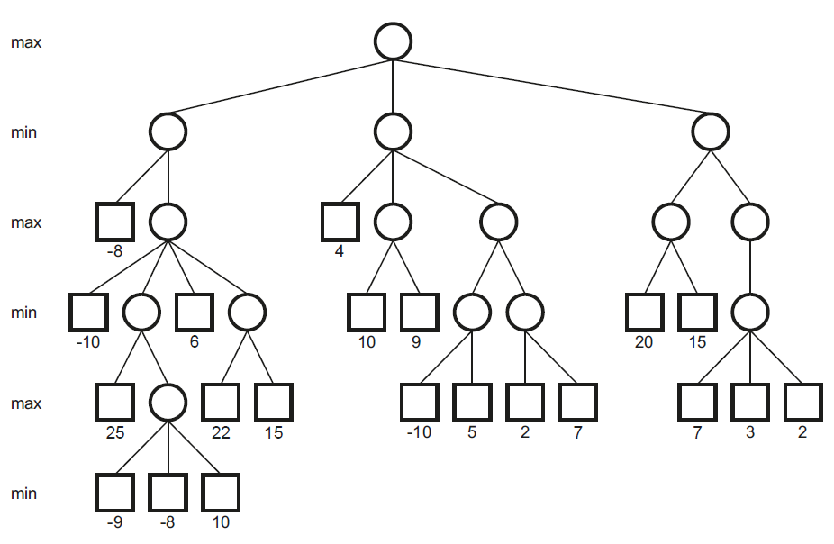
Indicar aquí el valor minimax obtenido=2

